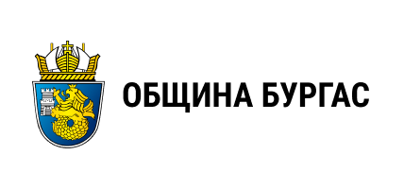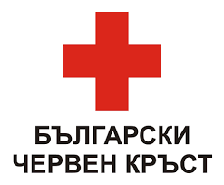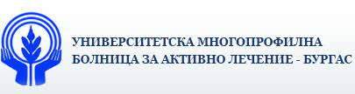

Община Бургас, БЧК, УМБАЛ Бургас и болница ,Сърце и Мозък‘
инициират кампания по кръводаряване
Община Бургас, Българският червен кръст, УМБАЛ Бургас и болница ,Сърце и Мозък‘ стартират кампания по кръводаряване по повод наближаващия Световен ден на кръводаряването, 14 юни. Ако сте на възраст между 18 г. и 65 г., чувствате се здрави и съпричастни, включете се!
С грижа за здравето на жителите на град Бургас, организаторите напомнят:
- На всеки 2 секунди някой се нуждае от преливане на кръв!
- Само 450 мл. дарена кръв могат да спасят три човешки живота!
- Кръводаряването е полезно – манипулациите са безболезнени и не крият риск за здравето на дарителя.
Кампанията ще завърши с публикуване на данните за броя на отзовалите се кръводарители и събраното количество кръв.
Къде да дарим кръв?
УМБАЛ Бургас
бул. „Ст. Стамболов“ №73, понеделник-петък: 7.30-14.30
тел. 056/ 810 565; 056/ 894 867

